Инструкция о ходьбе и дыхательных упражнениях для пациентов, переболевших инфекцией коронавируса, после выписки домой

Больше ходьбы

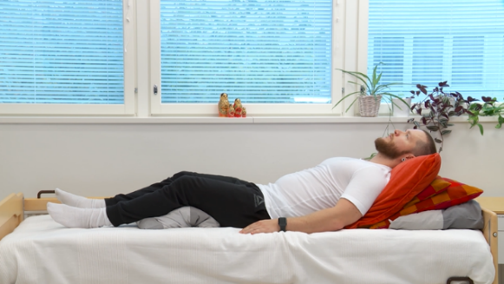
- Лёгочная инфекция ослабляет способность лёгких поглощать кислород и таким образом функциональность. Со своей стороны, постельный режим может ослабить общее состояние и мышечную силу. Старайтесь не лежать в постели слишком много и отдыхайте, например, в полу-сидячем положении примерно под углом 30-60 градусов. В полу-сидячем положении часто бывает также легче дышать.

- Старайтесь регулярно вставать на ноги и делать перерывы при нахождении на одном месте. В начале для реабилитации достаточны передвижения по дому и выполнение лёгких домашних дел.

- По мере выздоровления постепенно увеличивайте объём нагрузки. Например, если Вы привыкли заниматься на велотренажёре, то сначала занимайтесь короткими периодами с лёгкой нагрузкой и только после этого увеличивайте нагрузку.

- Если изоляция закончилась, и Вы можете выходить из дома, то ходьба и скандинавская ходьба являются хорошими способами для улучшения общего состояния. Сначала можно увеличить количество прогулок, затем расстояние и, наконец, скорость.

- Старайтесь избегать сильной физической нагрузки, пока у Вас имеются симптомы.

Дыхательные упражнения

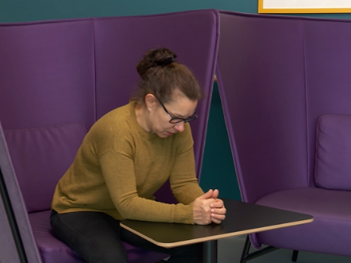
- После болезни Вы можете ещё чувствовать затруднённое дыхание и может выделяться слизь. Положение водителя помогает успокаиваться и углубить дыхание, а также улучшить вентиляцию лёгких.

- Успокойте дыхание или спокойно вдыхайте через нос, старайтесь держать плечи расслабленными. Выдыхайте самостоятельно через щель между губами.

- Углубите дыхание и можете почувствовать движение по диафрагме, держа руку на верхней части живота: во время вдоха рука приподнимается и опускается во время выдоха.

- Помните о гигиене кашля, то есть кашляйте в носовой платок и в другую сторону от людей. При интенсивном дыхании легко появляется слизь.

- Когда Вы начинаете ходить как прежде и дыхание не затруднено, то дыхательные упражнения больше не нужны.

Всегда следуйте полученным индивидуальным инструкциям. Если Вам необходимы дополнительные инструкции для выздоровления, то свяжитесь с муниципальным учреждением здравоохранения по месту проживания.

Видеозаписи инструкций по дыхательным упражнениям Вы можете найти на сайте Terveyskylä Kuntoutumistalo:

Ajurinasento Положение водителя
KUNTOUTUMISTALO.FI > Kuntoutujalle > Hengitykseen liittyvät ongelmat > Opas hengityksen harjoitteluun > Asennot hengityksen helpottamiseksi >Ajurin asento
Puoli-istuva-asento Полу-сидячее положение
KUNTOUTUMISTALO.FI > Kuntoutujalle > Hengitykseen liittyvät ongelmat > Opas hengityksen harjoitteluun > Asennot hengityksen helpottamiseksi > Puoli-istuva asento
Huulirakohengitys Дыхание через щель между губами
KUNTOUTUMISTALO.FI > Kuntoutujalle > Hengitykseen liittyvät ongelmat > Opas hengityksen harjoitteluun > Tekniikat hengityksen harjoittamiseksi > Huulirakohengitys
Palleahengitys Диафрагмальное дыхание
KUNTOUTUMISTALO.FI > Kuntoutujalle > Hengitykseen liittyvät ongelmat > Opas hengityksen harjoitteluun > Tekniikat hengityksen harjoittamiseksi > Syvä palleahengitys

Potilasohje | HUS Sisätaudit ja kuntoutus, Fysioterapia | Hyväksytty: 24.4. 2020 | Hyväksyjä Jari Arokoski

